1. Git clone istniejącego repozytorium na gihub:

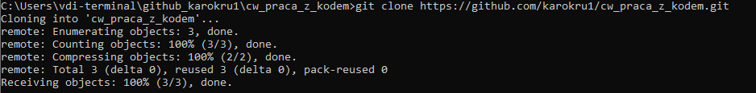  
Pobranie plików z moodla  
  
w drugim oknie cmd  
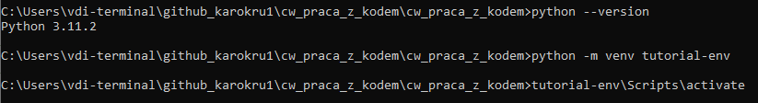

1. Utworzenie folderu templates i dodanie plików index.html oraz hello.html. Dodanie zmian do repozytorium na githubie   
   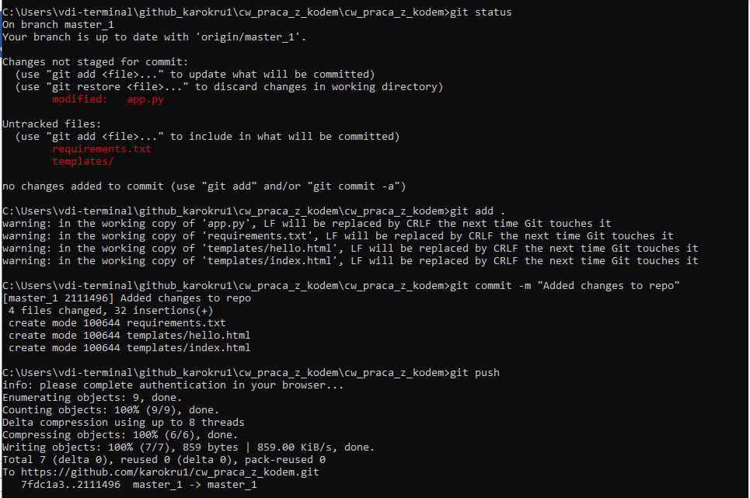
2. Utworzenie pliku Makefile   
   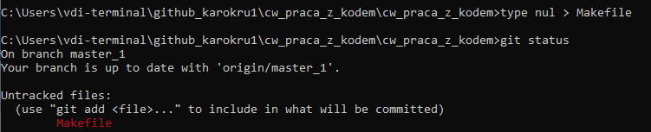  
   Dodanie pliku Makefile do repozytorium na githubie   
   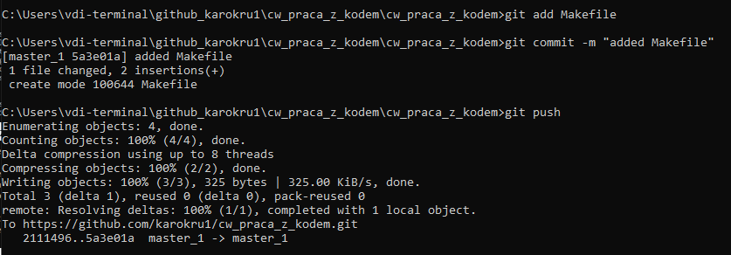
3. Brak dodanego make do Windows  
   ręcznie wykonałam komendy   
   pip install –r requirements.txt  
   flask run  
   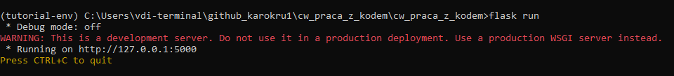
4. a) Po wejściu na http://127.0.0.1:5000/  
   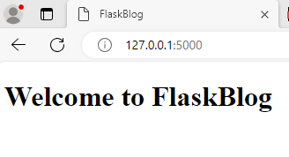  
   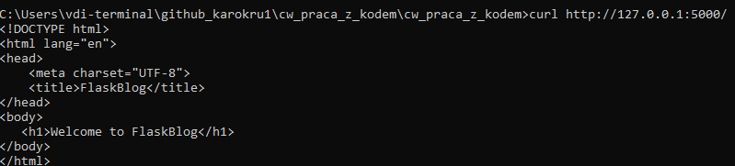

b) 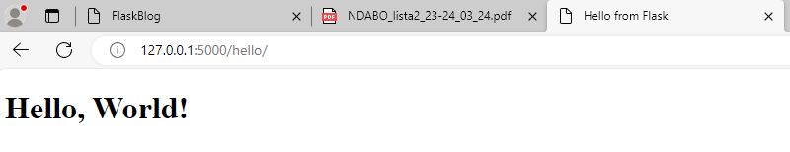  
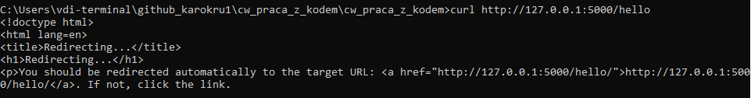  
  
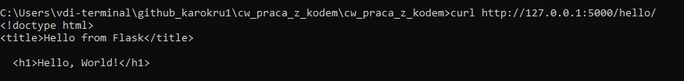  
  
c)   
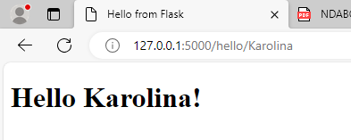  
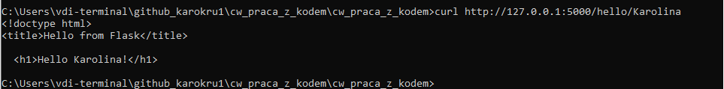

6. Zmiana name   
  
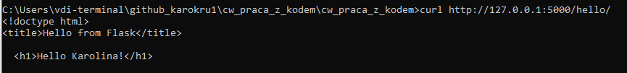  
zamiast world, wyświetli się wprowadzone imię   
  
7. 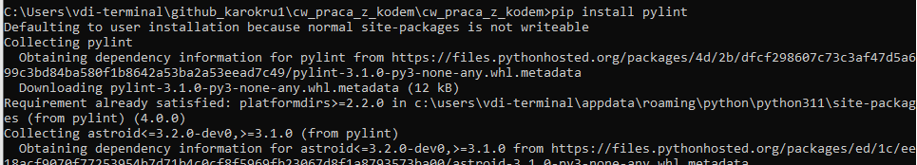  
zakończenie   
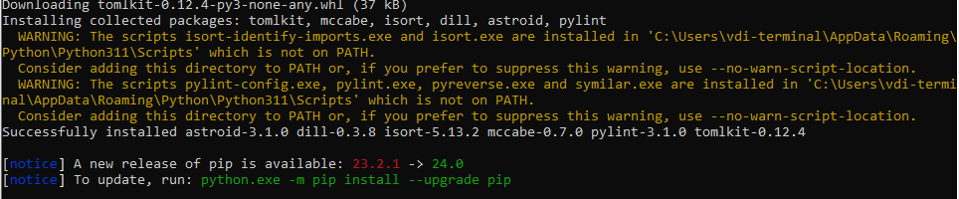  
  
8. 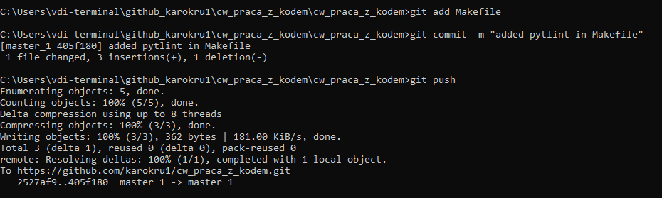  
9. Na Windows nie działa make, nie został dodany.   
Wykonałam za pomocą komendy   
python –m pylint app.py  
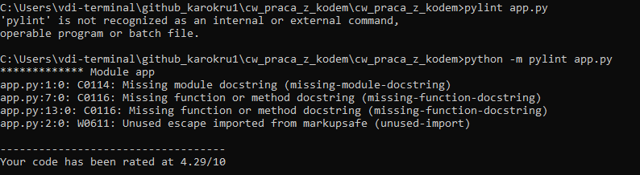  
10. Plik README.md zawiera ważne informacje o projekcie takie jak instalacja środowiska, czasami ustawienia środowiska, w jaki sposób uruchamiać projekt, w jaki sposób uruchamiać testy jednostkowe, integracyjne czy komponentowe. W pliku README.md możemy dodać najważniejsze informacje o projekcie, które pozwolą innym użytkownikom zrozumieć jak uruchomić kod.   
  
Zmiany zostały dodane do repozytorium na Githubie   
